ピア・カウンセリング集中講座のご案内

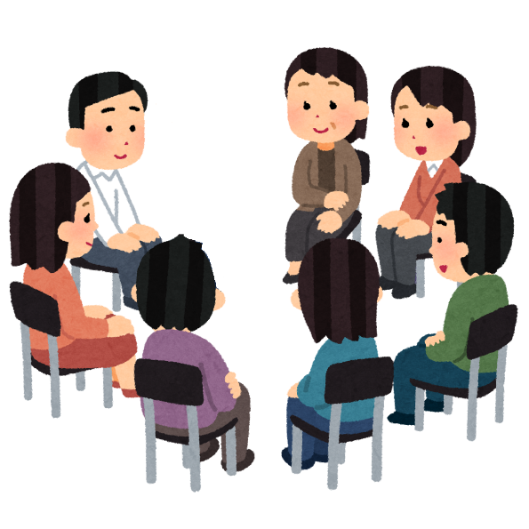
ピア・カウンセリングをご存知でしょうか？
ピア＝仲間のこと。ピア・カウンセリングは、同じ背景を持った仲間同士（ここでは障害当事者）のカウンセリングです。親しみを
こめて「ピアカン」と呼んでいます。
障害のある仲間同士、悩み、気持ちを分かち合い、お互いの思いを聞きあうことで、自分自身の本来の力を取り戻し、自分らしい生活をつくっていく力につなげていきます。
自立生活を目指している方、日常生活をもっと素敵にするためにピア・カウンセリングを知りたい方など、ご参加お待ちしています。

2024年2月24日 25日
開催日時
日
土
土
3月 2日
1日目の19時～20時30分は交流会です。
お弁当、飲み物などの軽食を準備します♪
３日間の
連続講座です

24日：12時30分～20時30分（12時～受付）
25日：10時30分～19時30分／3月2日：11時～18時

会場
とよた市民活動センター 研修室
〒471-0026 愛知県豊田市若宮町1-57-1 T-FACE A館9階
対象者
定員
1,000円
参加費
障害のある方
10名
2024年1月19日（金）
木本 光宣（自立生活センター十彩）
大尾嘉和也（岡崎自立生活センターぴあはうす）
髙橋 美絵（岡崎自立生活センターぴあはうす）
中野 まこ（自立生活センター十彩）

（交流会費として）
締切
締切後、参加決定のご連絡をします。

リーダー
【安心してご参加いただくためにご協力をお願いします】
・体調に不安のある方は参加をお控えください。
・マスクの着用は任意です。
・感染症対策は、個人の判断でお願いします。
・宿泊施設の手配は各自でお願いします。
サブリーダー
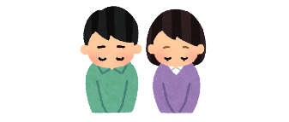

【共催】NPO法人岡崎自立生活センターぴあはうす、自立生活センター十彩
【後援】全国自立生活センター協議会
【申込】NPO法人岡崎自立生活センターぴあはうす（担当：大尾嘉、髙橋）
TEL：0564-26-5080 FAX：0564-27-4070
メール：piahouse@sun-inet.or.jp

QRコードからもお申込いただけます！⇒
【申込】NPO法人岡崎自立生活センターぴあはうす（担当：大尾嘉、髙橋）
TEL：0564-26-5080 FAX：0564-27-4070
メール：piahouse@sun-inet.or.jp
【締切】2024年1月19日（金）まで
ピア・カウンセリング集中講座 参加申込書
ふりがな |  | 電話番号
名前
所属  団体名 | ※所属先がある方はお知らせください。
障害の  有無 | （チェックをつけてください）  □肢体不自由 □視覚障害 □聴覚障害 □知的障害  □精神障害 □発達障害  □その他（ ）
メール
アドレス
住所 | 〒
必要な  サポート | （チェックをつけてください）  □なし □要約筆記 □手話通訳 □介助者と一緒に参加する  □その他（ ）
ピアカン  受講歴 | （チェックをつけてください）  □受講したことはない  □公開講座を受講したことがある □集中講座を受講したことがある  □長期講座を受講したことがある
アレルギーの有無 | 交流会では軽食を準備します。食物アレルギー等がある方は、お知らせください。
事務局へ伝えたいこと

